川崎町高齢者保健福祉計画
第10期介護保険事業計画
〜 認知症になっても住み慣れた地域で安心して暮らせるまちづくり 〜
計画書素案 Ver.1.0
（アンケート結果反映前・初版）
計画期間：令和9年度〜令和11年度
令和8年6月
宮城県柴田郡 川崎町
（策定支援：ビズアップ公共コンサルティング株式会社）

ご 挨 拶
我が国では、高齢化が急速に進展する中、誰もが住み慣れた地域で安心して暮らし続けることができる社会の実現が、極めて重要な課題となっております。本町におきましても、令和7年3月31日時点で高齢化率が41.4%に達し、宮城県内35市町村中5位の高水準となるなど、高齢化の進行は加速度的に進んでおり、後期高齢者（75歳以上）の急増、独居高齢者・高齢者世帯の増加、介護人材の確保、認知症の方とご家族への支援など、多くの課題に直面しております。
こうした中、本町ではこれまで第9期介護保険事業計画（令和6年度〜令和8年度）に基づき、地域包括支援センターを中心とした相談支援体制の整備、ユニバーサルサポーター制度による住民主体の地域づくり、認知症サポーター養成、福祉移送サービスやデマンドバス等による移動支援など、地域の特性を踏まえた取組を積み重ねてまいりました。
このたび、令和9年度から令和11年度までの3年間を計画期間とする「川崎町高齢者保健福祉計画・第10期介護保険事業計画」を策定するにあたりましては、これまでの取組の成果を継承しつつ、令和6年1月に施行されました「共生社会の実現を推進するための認知症基本法」への対応として、認知症施策推進計画を独立章として新たに位置付けるとともに、町外医療機関との広域連携、福祉施設の地域偏在への対応、家族介護者支援、介護人材の確保といった本町固有の課題にも、正面から取り組む計画としております。
本計画の基本理念である「住民が住み慣れた地域で安心して暮らせるまちづくり」のもと、認知症になっても、誰もが自分らしく暮らせる地域共生社会の実現を目指し、町民の皆様、医療・介護・福祉関係者、地域の支え合いを担うサポーターの皆様、そして関係機関と力を合わせ、本計画を着実に推進してまいる所存でございます。
結びに、本計画の策定にあたり、貴重なご意見をお寄せいただきました介護保険運営委員会委員の皆様、ニーズ調査にご協力いただきました町民の皆様、ならびに関係機関の皆様に、心より感謝を申し上げます。
令和9年3月
川崎町長

目 次
 | ご挨拶（川崎町長） | 2
第1章 | 計画の策定にあたって | 5
 | 1-1．計画策定の背景と目的 | 5
 | 1-2．計画の位置付け | 5
 | 1-3．計画の期間 | 6
 | 1-4．計画策定の体制 | 6
第2章 | 川崎町の高齢者を取り巻く現状 | 8
 | 2-1．人口・世帯の現状 | 8
 | 2-2．高齢者の状況 | 9
 | 2-3．要介護認定とサービス利用の状況 | 11
 | 2-4．介護給付費の状況 | 13
 | 2-5．高齢者を取り巻く地域資源 | 14
第3章 | 第9期計画の取組実績と評価 | 16
 | 3-1．第9期計画の体系 | 16
 | 3-2．主要施策の取組実績（6目標別・詳細） | 16
 | 3-3．評価指標の達成状況 | 20
 | 3-4．第10期に向けた課題 | 21
第4章 | 計画の基本理念と基本目標 | 22
 | 4-1．基本理念(第9期踏襲) | 22
 | 4-2．基本目標 | 22
 | 4-3．計画の重点ポイント | 23
 | 4-4．計画の体系図 | 23
第5章 | 施策の展開 | 25
 | 5-1．健康づくり・介護予防の推進 | 25
 | 5-2．高齢者が安心して暮らせるまちづくり | 26
 | 5-3．在宅生活継続の支援 | 27
 | 5-4．介護サービスの質の確保と人材確保 | 28
 | 5-5．地域包括ケアシステムの深化 | 28
第6章 | 認知症施策推進計画(独立章) | 30
 | 6-1．認知症基本法と川崎町の対応方針 | 30
 | 6-2．認知症施策の体系(7基本的施策) | 30
 | 6-3．重点施策とKPI | 31
第7章 | 介護保険サービス見込量と保険料 | 33
 | 7-1．サービス見込量の推計 | 33
 | 7-2．介護給付費の見込み | 35
 | 7-3．介護保険料の試算(8ステップ・3パターン) | 36
第8章 | 計画の推進体制と評価 | 42
 | 8-1．推進体制 | 42
 | 8-2．進行管理(PDCAサイクル) | 42
 | 8-3．計画の評価と見直し | 43

※本素案v1.0はアンケート調査結果反映前の状態です。調査結果（一般高齢者1,000名・要支援要介護認定者300名対象、令和8年6月下旬発送・7月末回収予定）の反映を経て、Ver.2.0として更新する予定です。

第 1 章
計画の策定にあたって

1-1 計画策定の背景と目的
▌ 介護保険制度の経緯と本計画の位置
介護保険制度は平成12年4月に施行されて以降、3年を1期とする介護保険事業計画の策定を市町村に義務付けています。第1期から第9期までの25年間にわたり、川崎町でもこの計画策定を継続してきました。本計画は第10期に当たり、平成12年の制度施行から数えて10サイクル目の計画策定となります。
▌ 我が国の高齢化と2040年問題
我が国の高齢化は急速に進展しており、令和22年（2040年）には総人口に占める65歳以上人口の割合が約35%に達すると見込まれています。また、団塊の世代が75歳以上となる令和7年（2025年）を経て、令和22年（2040年）には団塊ジュニア世代（昭和46〜49年生まれ）も65歳以上に到達し、医療・介護需要のさらなる増加が見込まれています。これに対し生産年齢人口は減少を続けるため、介護人材確保とサービス効率化が全国的な課題です。
▌ 川崎町の現状と課題
川崎町では、令和7年3月31日時点で高齢化率が41.4%に達し、宮城県内でも上位水準（県内5位）の高齢化が進んでいます。中山間に位置する地理的特性、人口減少、独居高齢者・高齢者世帯の増加、介護人材の不足など、本町を取り巻く課題は多岐にわたります。第9期計画策定から3年が経過する中で、令和7年3月の高齢者外出タクシー助成事業の終了、介護施設の役場周辺偏在化、認知症基本法（令和6年1月施行）への対応など、新たな政策課題も生じています。
▌ 本計画の目的
こうした状況のもと、本計画は介護保険法第117条に基づく市町村介護保険事業計画として、また老人福祉法第20条の8に基づく市町村老人福祉計画として一体的に策定し、令和9年度から令和11年度までの3年間を計画期間として、本町の高齢者施策を総合的・計画的に推進することを目的とします。
また、令和6年1月に施行された「共生社会の実現を推進するための認知症基本法」に基づき、市町村認知症施策推進計画を本計画に包含する形で、新たに独立章として位置付けることとしています。
● 本計画は、介護保険法・老人福祉法・認知症基本法の3つの法律に基づく一体的計画である。
1-2 計画の位置付け
本計画は、以下の法令・上位計画・関連計画との整合を図りながら策定します。
▌ 法令上の根拠
① 介護保険法第117条（市町村介護保険事業計画）
② 老人福祉法第20条の8（市町村老人福祉計画）
③ 共生社会の実現を推進するための認知症基本法第14条（市町村認知症施策推進計画）
▌ 上位計画・関連計画との関係
区分 | 計画名 | 整合の方針
上位計画 | 第6次川崎町長期総合計画 | 町の総合的なまちづくり方針との整合を確保
関連計画  （同時策定） | 川崎町地域福祉計画（第3期）／川崎町障害者計画（同時策定） | 3計画同時策定のメリットを活かし、移送サービス・重層的支援体制等の重複論点を整理して整合を確保（受託：ジャパン総研）
健康関連計画 | 健康かわさき21計画／川崎町データヘルス計画 | 健康寿命延伸・介護予防の観点で項目相互参照
社協計画 | 川崎町社会福祉協議会 地域福祉活動計画 | 社協独自計画。フレイル予防・介護予防事業のタイアップで連動（整合性確認は不要と整理）
国の指針 | 介護保険事業に係る保険給付の円滑な実施を確保するための基本指針（厚労省告示） | 国指針の3層整合（国→県→町）の原則に基づく
県の計画 | 宮城県高齢者保健福祉計画・介護保険事業支援計画 | 県計画との整合（広域連携・人材確保）
1-3 計画の期間
本計画の計画期間は、令和9年度から令和11年度までの3年間です。
期間 | 令和6年度 | 令和7年度 | 令和8年度 | 令和9年度 | 令和10年度 | 令和11年度 | 令和12年度
第9期 | ● | ● | ●
第10期  （本計画） |  |  |  | ● | ● | ●
第11期 |  |  |  |  |  |  | ●
1-4 計画策定の体制
本計画は、以下の体制で策定します。
▌ 介護保険運営委員会
被保険者代表・介護に関し学識又は経験を有する者・介護サービスに関する事業に従事する者から構成される「川崎町介護保険運営委員会」（介護保険条例第17条に基づき設置）において、計画期間中4回（令和8年8月中旬／令和8年11月／令和9年1月／令和9年2月）の審議を経て策定します。
▌ 住民意見の反映
住民意見の反映として、本計画の策定にあたっては以下の取組を実施します。
① 一般高齢者ニーズ調査（対象：65歳以上の高齢者1,000名）
② 要支援・要介護認定者調査（対象：認定者300名）
③ 認知症本人・家族の意見聴取（地域包括支援センター及び国保川崎病院経由）
①②は令和8年6月下旬発送・7月末回収を予定し、結果は令和8年8月中旬の第1回介護保険運営委員会で報告します。
▌ 関係機関等との連携
計画策定にあたっては、川崎町社会福祉協議会、川崎町地域包括支援センター、国民健康保険川崎病院、町内介護事業所、民生委員等との連携・協議を行います。また、地域福祉計画・障害者計画と同時策定中であることを踏まえ、計画間の整合確保のための情報共有・調整を行います。

第 2 章
川崎町の高齢者を取り巻く現状

2-1 人口・世帯の現状
川崎町は、宮城県南西部の柴田郡に位置し、蔵王連峰のふもとに広がる中山間の町です。町の総面積は約270km²で、町域の約85%を山林が占めています。日常生活圏域は1圏域とし、町内を7地区（裏丁上下・本荒町中新町／前川青根／今宿／川内／本砂金／小野／小沢支倉碁石支倉台）に区分しています。
▌ 第1号被保険者数の推移
区分 | 令和3年度末  （2022.3） | 令和7年6月  （2025.6） | 増減数 | 増減率
65〜75歳未満（前期高齢者） | 1,745人 | 1,569人 | △176 | △10.1%
75〜85歳未満 | 905人 | 1,070人 | +165 | +18.2%
85歳以上 | 605人 | 605人 | ±0 | ±0.0%
計 | 3,255人 | 3,244人 | △11 | △0.3%
（再掲）後期高齢者75歳以上 | 1,510人 | 1,675人 | +165 | +10.9%
（再掲）住所地特例 | 34人 | 24人 | △10 | △29.4%
出典：介護保険事業状況報告（保険者データ R7.6月分・年報データR3年度）
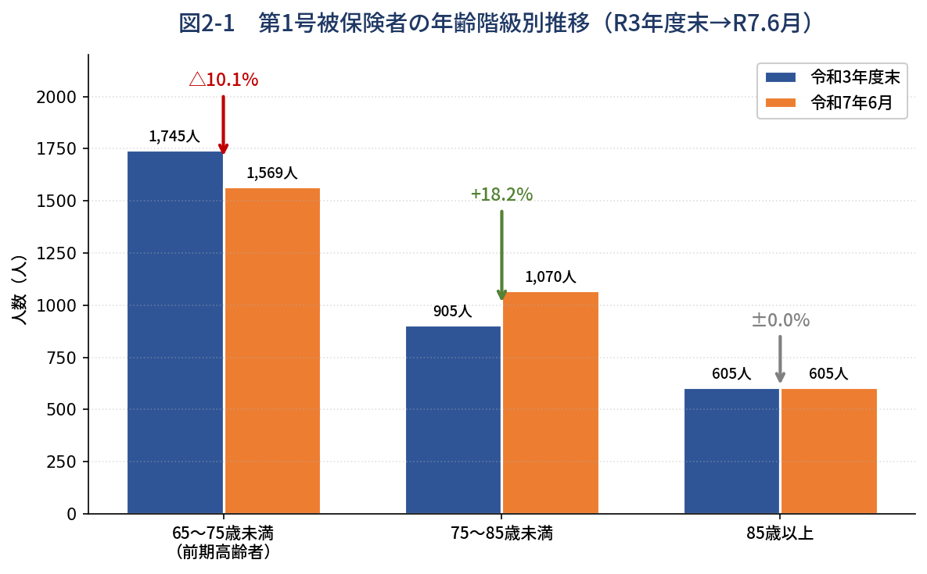
図2-1 第1号被保険者の年齢階級別推移（R3年度末→R7.6月）
● 第1号被保険者総数はほぼ横ばいだが、後期高齢者（75歳以上）は約11%増加。年齢構成の高齢化が進行している。
第1号被保険者数の総数は令和3年度末3,255人から令和7年6月3,244人と微減ですが、内訳を見ると前期高齢者（65〜75歳未満）が約10%減少する一方、後期高齢者（75歳以上）は約11%増加しており、年齢構成の高齢化が顕著に進んでいます。後期高齢者は要介護認定率が前期高齢者の約4〜5倍となるため、今後の認定者数・サービス需要の増加が見込まれます。
特に75歳以上85歳未満の階層が令和3年度末905人から令和7年6月1,070人と4年で165人（+18.2%）増加していることは、団塊の世代（昭和22〜24年生まれ）が当該年齢階層に到達したことによる影響と考えられます。今後も後期高齢者前段の人口圧力は継続するため、認知症・要介護認定者の増加とサービス需要の伸びへの対応が第10期計画の重要課題となります。
▌ 人口動態（令和7年6月単月）
・当月中増：11人（うち65歳到達8人・転入2人・その他1人）
・当月中減：15人（うち死亡12人・転出3人）
・自然動態は減少局面（死亡>65歳到達）に入っており、第1号被保険者数は今後緩やかに減少する見込み
▌ 世帯の状況
令和3年度末時点で、第1号被保険者のいる世帯数は2,181世帯です。キックオフ会議では、独居高齢者・高齢者夫婦のみ世帯に加え、未婚の子と高齢の親が同居する世帯における老老介護や8050問題が町の課題として挙げられています。
⚠ 世帯類型別の詳細（独居・夫婦のみ・同居等の人数）は、令和8年6月下旬発送の一般高齢者ニーズ調査により把握予定です。【アンケート結果反映後追記】
2-2 高齢者の状況
▌ 高齢化率
川崎町の高齢化率は令和7年3月31日時点で41.4%に達し、宮城県内35市町村中5位の高水準となっています。これは全国平均（約29.1%）・宮城県平均（約28.5%）を大きく上回ります。
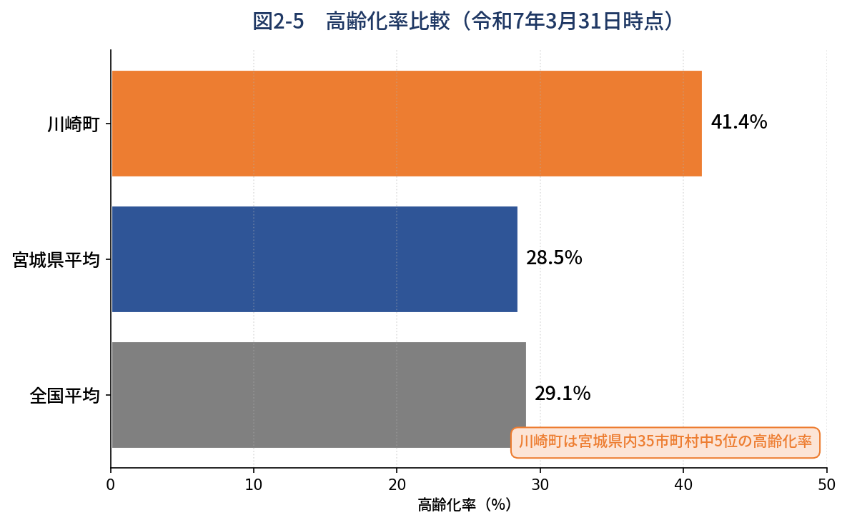
図2-5 高齢化率比較（令和7年3月31日時点）
● 高齢化率41.4%は県内5位（令和7年3月31日時点）。中山間地域・人口減少地域としての特性を踏まえた施策展開が求められる。
川崎町は宮城県南部の中山間地域に位置し、人口減少と高齢化が同時進行する典型的な小規模町です。蔵王連峰のふもとに点在する集落構造、町域の約85%を占める山林、第二次産業従事者の減少といった地理的・社会的特性が、高齢化の急速な進行と地域偏在を生み出す要因となっています。第10期計画では、こうした地域特性を踏まえ、移動支援・地域見守り・広域連携を計画の柱に据えます。
▌ 所得段階別第1号被保険者の構成
段階 | 区分 | 人数 | 構成比 | 分類
第1段階 | 世帯非課税（年金80万円以下） | 431人 | 13.2% | 非課税層
第2段階 | 世帯非課税（年金80〜120万円） | 273人 | 8.4% | 非課税層
第3段階 | 世帯非課税（年金120万円超） | 275人 | 8.4% | 非課税層
第4段階 | 本人非課税・世帯課税 | 466人 | 14.3% | 本人非課税
第5段階 | 本人非課税・世帯課税（基準） | 697人 | 21.4% | 本人非課税
第6段階 | 本人課税（合計所得120万円未満） | 449人 | 13.8% | 課税層
第7段階 | 本人課税（120〜210万円） | 385人 | 11.8% | 課税層
第8段階 | 本人課税（210〜320万円） | 173人 | 5.3% | 課税層
第9段階 | 本人課税（320万円以上） | 106人 | 3.3% | 課税層
計 | ─ | 3,255人 | 100.0% | ─
出典：年報データ2021（介護保険事業状況報告 令和3年度・様式1所得段階別）
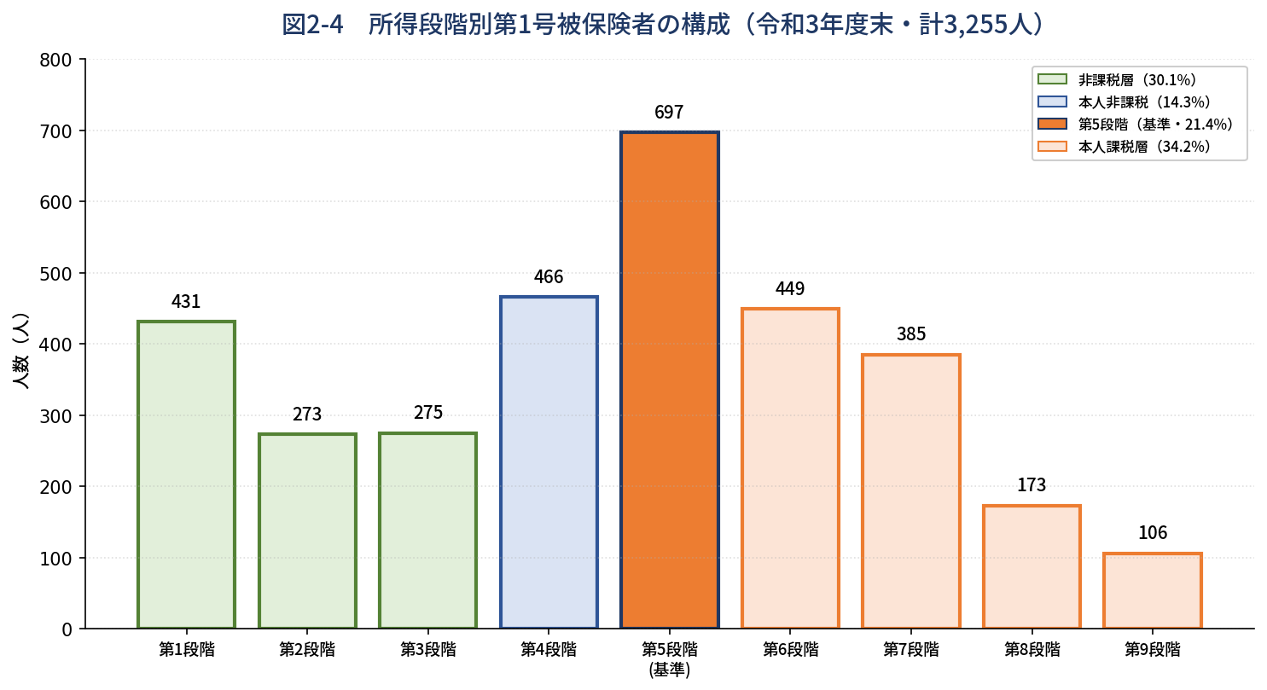
図2-4 所得段階別第1号被保険者の構成（令和3年度末・計3,255人）
非課税層（第1〜3段階）が979人（30.1%）を占め、低所得高齢者への保険料軽減・補足給付の重要性が示されています。一方、本人課税層（第6〜9段階）は1,113人（34.2%）で、相対的な保険料負担力を有する層も一定規模存在しています。
特に第1段階（年金収入80万円以下の世帯非課税層）が431人と多く、後期高齢者の増加に伴いさらに増加する可能性があります。この層は保険料軽減措置（5割軽減）の対象であり、町の一般会計繰入（低所得者保険料軽減繰入金として令和3年度実績で約13,555千円）が継続的に必要となります。
第10期保険料算定にあたっては、所得段階区分の精緻化（現行9段階から13段階等への見直し）を国の指針に沿って検討します。13段階化することで、高所得層の負担割合を厚くし、低所得層の負担を軽減する効果が期待できます。詳細は第7章で論じます。
2-3 要介護認定とサービス利用の状況
▌ サービス受給者数（令和7年6月時点）
サービス区分 | 要支援1 | 要支援2 | 要介護1 | 要介護2 | 要介護3 | 要介護4 | 要介護5 | 計
居宅（介護予防）サービス | 13 | 50 | 39 | 77 | 66 | 23 | 8 | 276人
地域密着型サービス | 0 | 0 | 9 | 11 | 17 | 12 | 7 | 56人
施設サービス計 | 0 | 0 | 6 | 15 | 40 | 43 | 30 | 134人
うち特養 | 0 | 0 | 1 | 2 | 23 | 21 | 21 | 68人
うち老健 | 0 | 0 | 5 | 13 | 17 | 22 | 9 | 66人
延べ合計（重複あり） | 13 | 50 | 54 | 103 | 123 | 78 | 45 | 466人
出典：介護保険事業状況報告（保険者データ202506・様式1の6）
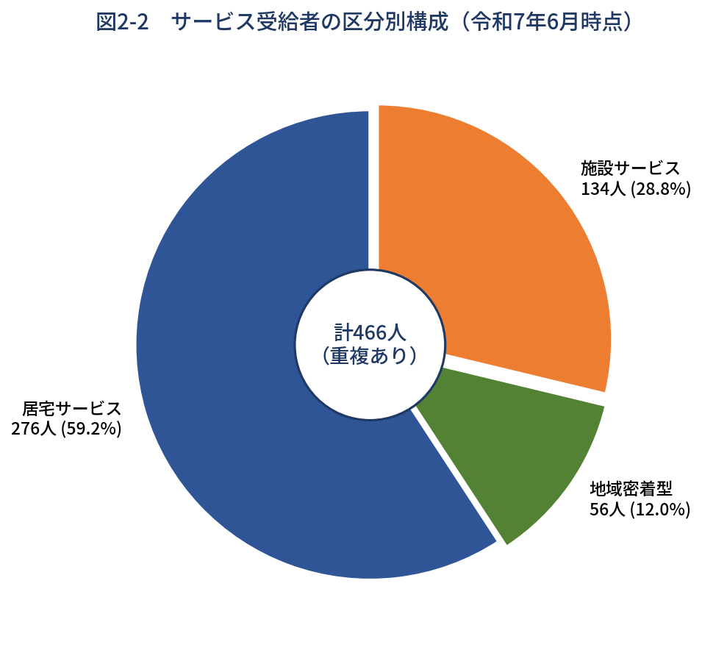
図2-2 サービス受給者の区分別構成（令和7年6月時点・延べ466人）
令和7年6月時点で、サービス受給者は延べ466人（重複あり）です。サービス区分別構成は、居宅サービス59.2%、地域密着型12.0%、施設28.8%となっており、在宅介護が主軸を占めています。
ただし、要介護度別の利用状況を見ると、要介護3以上の重度層では施設サービス利用が中心となります。施設サービス受給者134人のうち、要介護3以上が104人（77.6%）を占めており、重度認定者の受け皿として施設機能が機能していることが分かります。一方、要介護1〜2の中軽度層では居宅サービス・地域密着型サービスでの対応が中心となっています。
● 施設サービス受給者134人のうち、特養68人・老健66人がほぼ拮抗。介護療養型・介護医療院は0人で、第10期見込量算定では0据置で問題なし。
▌ 住所地特例（町外施設入所）の状況
令和7年6月時点で、住所地特例被保険者は24人となっています。キックオフ会議では、町内施設の縮小傾向により町外施設の利用が相当数あること、また福祉施設が役場周辺に偏在しており地域間でアクセス格差が見られることが課題として挙げられています。
⚠ 地区別の認定者・サービス利用状況、町外施設利用者の所在自治体内訳は、町担当課から経年データを入手次第追記します。
2-4 介護給付費の状況
▌ 年間給付費（令和3年度実績）
サービス区分 | 要支援計 | 要介護計 | 合計（円） | 構成比
居宅サービス計 | 26,821,755 | 339,234,895 | 366,056,650 | 38.1%
うち訪問サービス | 2,490,773 | 54,605,942 | 57,096,715 | 5.9%
うち通所サービス | 16,765,707 | 173,710,493 | 190,476,200 | 19.8%
地域密着型計 | 0 | 152,764,596 | 152,764,596 | 15.9%
施設サービス計 | 0 | 441,678,518 | 441,678,518 | 46.0%
うち特養 | 0 | 193,053,976 | 193,053,976 | 20.1%
うち老健 | 0 | 248,624,542 | 248,624,542 | 25.9%
総計 | 26,821,755 | 933,678,009 | 960,499,764 | 100.0%
出典：年報データ2021（介護保険事業状況報告 令和3年度・様式2給付費）
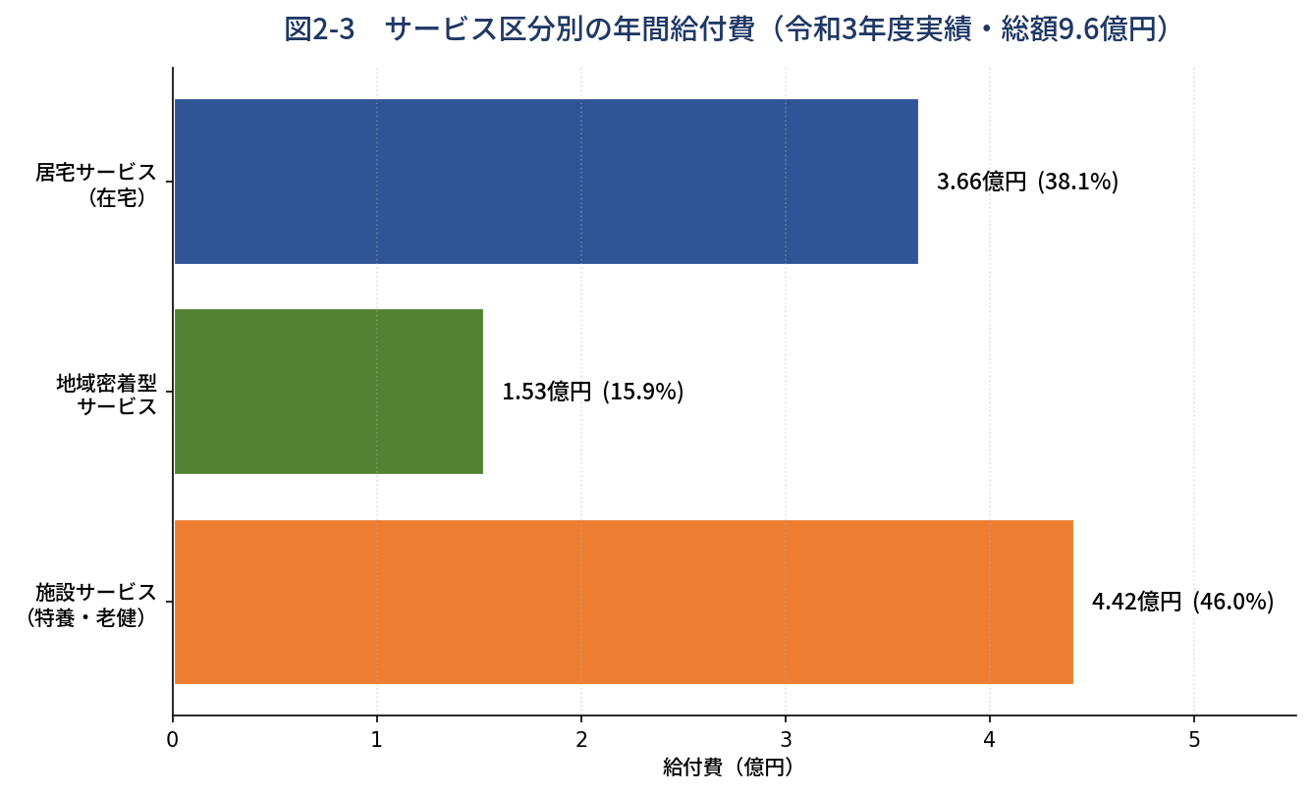
図2-3 サービス区分別の年間給付費（令和3年度実績・総額9.6億円）
● 令和3年度のサービス種類別給付費合計は約9.6億円。施設サービスが46.0%、居宅サービスが38.1%、地域密着型が15.9%の構成。
施設サービスが給付費全体の46.0%を占めていることは、川崎町の介護給付構造の大きな特徴です。受給者数では28.8%（134人）に過ぎない施設サービス利用者が、給付費の半分近くを占めるのは、施設サービスの1人当たり単価が居宅サービスより大幅に高いためです。第10期計画では、町外施設利用（住所地特例24人）を含めた施設供給見込量を精査し、給付費の中長期的な持続可能性を確保することが課題です。
一方、居宅サービス内訳では通所サービス（デイサービス・デイケア）が約1.9億円（給付費全体の19.8%）と最大の比重を占めています。これは町内の通所事業所の充実度を反映するとともに、在宅介護を支える基盤として通所サービスが重要な役割を果たしていることを示しています。地域密着型では認知症対応型共同生活介護（グループホーム）が約8,249万円と地域密着型給付費の54%を占め、認知症ケアにおける重要拠点となっています。
▌ 介護保険特別会計の状況（令和3年度）
区分 | 金額（円） | 構成比
保険給付費 計 | 1,042,179,056 | 100.0%
うち介護サービス等諸費 | 933,658,461 | 89.6%
うち介護予防サービス等諸費 | 26,841,303 | 2.6%
うち高額介護サービス等費 | 26,815,719 | 2.6%
うち特定入所者介護サービス等費 | 52,467,842 | 5.0%
地域支援事業費 計 | 32,071,763 | ─
出典：年報データ2021（介護保険事業状況報告 令和3年度・様式4）
▌ 保険料収納実績（令和3年度）
・調定額累計：237,836,453円 収納額累計：229,136,570円
・収納率合計：96.3%（特別徴収100%・普通徴収現年度分87.3%）
・不納欠損額：1,207,220円 未収額：7,492,663円
● 収納率96.3%は高水準。第10期保険料試算における予定収納率の根拠となる。
2-5 高齢者を取り巻く地域資源
▌ 地域包括支援センター
町内に1か所、社会福祉法人川崎町社会福祉協議会が運営する地域包括支援センターを設置しています（地域包括支援センターコード：0472200062）。
職員体制は保健師3名＋認定調査員1名の計4名（実質3名で運用）、ケアマネジャーは会計年度任用職員1名となっています。介護認定調査は1名で実施しており、業務負担が大きい状況です。一部のケアプランは外部委託も活用しています。
▌ 医療資源
町内には国民健康保険川崎病院（電話 0224-84-2119）があり、町の医療拠点となっています。町外の中核的医療機関として、みやぎ県南中核病院（大河原町）・刈田綜合病院（白石市）が近隣にあり、夜間・救急時の広域医療連携の対象となっています。
▌ 認知症関連資源
認知症サポーター養成事業を継続しており、累計550名のサポーターと73名のキャラバンメイトを育成しています。第10期では、認知症基本法対応のチームオレンジ整備・本人ミーティング等の取組強化が課題です。
▌ ユニバーサルサポーター制度（川崎町独自）
川崎町では、地域の高齢者を支える独自の人的資源として「ユニバーサルサポーター制度」を運用しており、14種別約400名のサポーターが活動しています。主な内訳は介護予防サロン84名、スマイルサポーター40名、レクリエーションサポーター29名、傾聴サポーター24名、生活支援サポーター25名、ふれあいネットワーク活動員15名・協力員130名等です。
● ユニバーサルサポーター14種別約400名は川崎町独自の重要な地域資源。第10期の生活支援体制整備・通いの場展開の中核となる。
▌ 移動支援
町内の移動支援は、令和7年3月で従来の高齢者外出タクシー利用助成が終了し、現在は以下の3つの仕組みで実施しています。
① 福祉移送サービス：社会福祉協議会及びNPO法人が町の委託事業として運行（対象：高齢者・障害者）
② デマンドバス：バス会社運行（前日17時までに予約・病院利用が多い）
③ 町民バス：バス会社運行（朝晩は小中学生も利用）
これらの所管は地域振興課・町民生活課・社協・NPO法人と分かれており、第10期では移動支援全体を俯瞰した整理と利用情報の住民への提供が課題です。
▌ 独自施策
・高齢者紙おむつ等支給事業
・高齢者世帯エアコン購入支援事業（令和7年10月開始）
・人工透析患者通院交通費助成事業

第 3 章
第9期計画の取組実績と評価

3-1 第9期計画の体系
第9期計画（令和6〜8年度）は、第8期計画の体系を踏襲しつつ、地域包括ケアシステムのさらなる深化を目指し、以下の基本理念・基本目標のもとに体系化されました。第10期計画は、この体系を基本的に継承します。
▌ 第9期計画策定の経緯
第9期計画は令和6年3月に町長へ答申され、同年6月に確定・公表されました。前期（第8期）の策定業者は福祉工房でした。第9期策定では、ニーズ調査・在宅介護実態調査、パブリックコメント（令和6年1月31日〜2月9日に実施）、及び川崎町介護保険運営委員会における審議を経て、町民意見の集約が図られました。
第9期計画は、地域包括ケアシステムの深化と高齢者の地域生活継続を重視し、健康づくり・介護予防・在宅生活支援・地域連携を柱とする体系で策定されました。第10期計画ではこの体系を基本的に継承するとともに、認知症基本法対応（独立章化）、移動支援の再構築、施設偏在への対応など、新たな課題を追加して体系化します。
⚠ 第9期計画の基本理念・基本目標の具体的記述は、第9期計画書本編からの抜粋・要約として令和8年6月中に追記します。
▌ 第9期計画の体系（推定）
（キックオフでの「9期計画を踏襲する形」との方針確認、及び従来の高齢者保健福祉計画における標準的体系から）
・基本理念：住民が住み慣れた地域で安心して暮らせるまちづくり
・基本目標1：健康づくりと介護予防の推進
・基本目標2：高齢者が安心して暮らせる仕組みづくり
・基本目標3：在宅生活の継続支援
・基本目標4：介護サービスの質の確保と提供体制
・基本目標5：地域包括ケアシステムの深化
3-2 主要施策の取組実績
本節では、第9期計画期間中（令和6〜8年度）に川崎町が実施した主要施策の取組実績を、第4章で示す6つの基本目標の体系に沿って整理します。各事業の数値実績（実施回数・対象者数・事業費等）の確定値は、別添「川崎町第9期介護保険事業計画 実績一覧（町記入用フォーマット）」（全7シート・35事業以上を網羅）への町担当課ご記入を経て、Ver.2.0で本表に反映します。
● 第9期取組実績の確定値は、別添『川崎町_第9期実績一覧_町記入用.xlsx』との連動で管理する。本素案v1.3では事業項目と既知数値を提示する。
▌ 3-2-1 健康づくり・介護予防の推進（基本目標1関連）
健康づくりと介護予防の推進については、町独自のユニバーサルサポーター制度を基盤に、住民主体の通いの場・介護予防活動を展開しました。ユニバーサルサポーターの14種別約400名による多彩な活動が、町内の介護予防活動の中核となっています。
事業区分 | 主な事業 | 規模・既知実績 | R6/R7実績値
一般介護予防 | 元気まんてん教室・スマイル教室・パドル運動教室 | 町・社協合同で定期開催。継続実施中 | 【町確認】
通いの場 | 介護予防サロン（地区サロン） | ユニバーサルサポーター制度に基づく住民主体運営 | 【町確認】
サポーター | ユニバーサルサポーター養成 | 介護予防サロン84名、スマイル40名、レク29名、傾聴24名、SC25名等14種別約400名 | 【町確認・最新値】
健診・早期発見 | 特定健診・後期高齢者健診・歯科健診 | 健康かわさき21・データヘルス計画と連動 | 【町確認】
配食・栄養 | 配食サービス・栄養指導 | オーラルフレイル・低栄養予防の観点で実施 | 【町確認】
出典：詳細：別添『川崎町_第9期実績一覧_町記入用.xlsx』02_介護予防_健康
第10期への課題：ユニバーサルサポーター制度の質的向上、後期高齢者（75歳以上1,675人）の急増に対応した介護予防の対象拡大、中山間地域居住者の通いの場参加への移動支援との連動が課題です。
▌ 3-2-2 高齢者が安心して暮らせる仕組みづくり（基本目標2関連）
見守り・移動支援・住まいの確保等、独居高齢者・高齢者世帯・老老介護世帯が安心して暮らせる仕組みを整備しました。特に移動支援は、令和7年3月の高齢者外出タクシー助成終了に伴い、社協・NPO移送＋デマンドバス＋町民バスの3層構造に移行する大きな転換点を迎えています。
事業区分 | 主な事業 | 規模・既知実績 | R6/R7実績値
見守り | ふれあいネットワーク事業 | 活動員15名＋協力員130名（計145名）による地域見守り | 【町確認】
緊急支援 | 緊急通報装置設置事業 | 独居高齢者・高齢者夫婦世帯への設置 | 【町確認】
移動支援 | (旧)高齢者外出タクシー助成 | 令和7年3月で終了。第9期途中での制度変更 | R7.3 終了
移動支援 | 福祉移送サービス（社協・NPO） | タクシー助成終了に伴い役割が拡大 | 【町確認】
移動支援 | デマンドバス・町民バス | 地域振興課・町民生活課所管。3層構造に位置付け | 【町確認】
独自支援 | 高齢者紙おむつ等支給事業 | 町独自施策として継続 | 【町確認】
独自支援 | 高齢者世帯エアコン購入支援 | 令和7年10月開始の新規事業 | R7.10 開始
独自支援 | 人工透析患者通院交通費助成 | 町独自施策として継続 | 【町確認】
出典：詳細：別添『川崎町_第9期実績一覧_町記入用.xlsx』03_在宅生活支援
第10期への課題：タクシー助成終了後の3層移動支援制度（社協・NPO移送／デマンドバス／町民バス）の住民への周知強化、所管が分かれている（地域振興課・町民生活課・社協・NPO）状況での利用情報の一元化、福祉施設の役場周辺偏在への対応が重要課題です。
▌ 3-2-3 在宅生活継続の支援（基本目標3関連）
住み慣れた自宅・地域で生活を継続したいという高齢者と家族の希望に応えるため、在宅医療・介護連携、家族介護者支援、広域医療連携を推進しました。
事業区分 | 主な事業 | 規模・既知実績 | R6/R7実績値
医療連携 | 在宅医療・介護連携推進事業 | 国保川崎病院を中心とした連携 | 【町確認】
広域医療 | 広域医療連携 | みやぎ県南中核病院（大河原）・刈田綜合病院（白石）等との連携 | 【町確認】
家族介護 | 家族介護教室・介護相談 | 家族介護者の負担軽減・知識習得支援 | 【町確認】
家族介護 | レスパイト支援（短期入所活用） | 介護者の休息確保のためのショートステイ利用支援 | 【町確認】
住宅・用具 | 住宅改修・福祉用具利用支援 | 介護保険給付による住宅改修・福祉用具貸与 | R3給付費約2,857万円（参考）
第10期への課題：施設サービス利用者134人のうち77.6%が要介護3以上の重度層に集中しており、軽度〜中度層の在宅生活継続を支える体制強化が必要です。また、未婚の子と高齢親が同居する8050問題、配偶者間の老老介護世帯の増加に対応した家族介護者支援と介護離職防止が重要課題です。
▌ 3-2-4 介護サービスの質の確保と提供体制（基本目標4関連）
町内介護サービスの質の確保、町外施設利用を含めた供給体制の整備、深刻化する介護人材不足への対応を進めました。特に住所地特例24人（令和7年6月時点）に代表される町外施設依存と、福祉施設の役場周辺への偏在は、第9期から第10期に持ち越される重要な構造的課題です。
事業区分 | 主な事業 | 規模・既知実績 | R6/R7実績値
サービス供給 | 町内介護事業所 | 訪問系・通所系・施設系・地域密着型 | 【町確認】
施設サービス | 特養（68人）・老健（66人）受給 | R7.6時点。介護療養型・介護医療院は0人 | 受給者数で参考
住所地特例 | 町外施設利用者 | 24人（R7.6時点）。町内施設縮小に伴い町外依存 | R7.6＝24人
質の確保 | ケアプラン点検・事業所指導 | 町・包括による継続的な質確保 | 【町確認】
人材確保 | 介護人材確保・育成支援 | 宮城県社協の修学資金貸付制度等の活用周知 | 【町確認】
第10期への課題：施設の地域偏在（役場周辺集中）への対応、住所地特例該当者の所在自治体内訳の把握と広域連携、介護人材不足への対応（ICT・介護ロボット導入促進を含む）、町外施設も含めたサービス供給見込量の整備が重要です。
▌ 3-2-5 地域包括ケアシステムの深化（基本目標5関連）
地域包括支援センターを中心に、医療・介護・予防・住まい・生活支援を一体的に提供する地域包括ケアシステムを深化させました。社会福祉法人川崎町社会福祉協議会が運営する地域包括支援センター（コード0472200062）は、保健師3名＋認定調査員1名の体制で運用されており、人材体制の強化が第10期の重要課題です。
事業区分 | 主な事業 | 規模・既知実績 | R6/R7実績値
包括センター | 地域包括支援センター運営 | 保健師3＋認定調査1＝計4名（社協運営・実質3名運用） | R7=4名
包括センター | 総合相談支援業務 | 認定調査1名で対応、業務負担大・ケアプラン外部委託あり | 【町確認】
生活支援 | 生活支援体制整備事業 | 生活支援コーディネーター（SC）25名による地域づくり | R7=SC25名
ケア会議 | 自立支援型地域ケア会議 | ケアプラン点検・自立支援に資する会議の継続実施 | 【町確認】
権利擁護 | 成年後見・高齢者虐待対応 | 成年後見制度の利用促進、虐待防止 | 【町確認】
地域支援事業 | 地域支援事業費（合計） | R3年度実績：32,071,763円（総合事業565＋一般195＋包括/任意2,447万円） | R3＝3,207万円
第10期への課題：地域包括支援センターの体制強化（特に認定調査員の負担軽減）、3計画同時策定（地域福祉計画・障害者計画はジャパン総研が策定）の機会を活かした重層的支援体制の整備、生活支援コーディネーターとユニバーサルサポーター制度との連動深化が重要です。
▌ 3-2-6 認知症施策（第10期で基本目標6として独立章化）
第9期計画では、認知症施策は基本目標5（地域包括ケアシステムの深化）の一部として位置付けられていましたが、令和6年1月施行の認知症基本法を踏まえ、第10期では基本目標6として独立章化（第6章）します。第9期での主な取組は以下のとおりです。
事業区分 | 主な事業 | 規模・既知実績 | R6/R7実績値
普及啓発 | 認知症サポーター養成講座 | 累計550名養成（地域福祉計画資料時点） | R7=550名累計
普及啓発 | 認知症キャラバンメイト養成 | 累計73名養成。サポーター養成講座の講師役 | R7=73名累計
社会参加 | 認知症カフェ「喫茶みかん」 | 認知症の人と家族の交流・相談の場 | 【町確認】
早期発見 | もの忘れ相談・初期集中支援 | 認知症初期集中支援チーム・地域支援推進員による対応 | 【町確認】
医療連携 | 国保川崎病院との連携 | 認知症診断・治療・初期段階フォロー | 【町確認】
新規(未整備) | チームオレンジ整備 | 認知症基本法対応の新規取組。第10期で整備を目標 | R7＝未整備
新規(未実施) | 認知症本人ミーティング | 基本法第3条「本人の意思を尊重」対応の新設候補 | R7＝未実施
出典：詳細：別添『川崎町_第9期実績一覧_町記入用.xlsx』04_認知症_包括
第10期への課題：認知症基本法対応として、（1）チームオレンジの新規整備、（2）認知症本人ミーティングの新規実施、（3）本人・家族の意見聴取（地域包括センター・国保川崎病院経由）、（4）KPIの3層構造化（プロセス・アウトプット・アウトカム）が必須となります。第6章で独立章として詳述します。
▌ 3-2-7 実績データ連動の枠組み
本節の各事業の数値実績は、別添「川崎町第9期実績一覧（町記入用フォーマット）」（7シート構成）と連動して管理します。町担当課で記入いただいた数値が、本素案Ver.2.0で本表に反映されます。
本節の項目 | 対応する実績一覧シート | 反映時期 | 優先度
3-2-1 健康づくり・介護予防 | 02_介護予防_健康 | Ver.2.0 | A（優先・基本目標1根拠）
3-2-2 仕組みづくり | 03_在宅生活支援 | Ver.2.0 | A（移動支援3層構造）
3-2-3 在宅生活継続 | 03_在宅生活支援＋04_包括 | Ver.2.0 | A（家族介護者支援）
3-2-4 質の確保・人材 | 05_介護サービス_人材 | Ver.2.0 | B（事業者連絡会照会含む）
3-2-5 包括ケア深化 | 04_認知症_包括 | Ver.2.0 | A（体制強化根拠）
3-2-6 認知症施策 | 04_認知症_包括＋06_第10期反映 | Ver.2.0 | A（基本法対応・最重要）
⚠ 各事業の数値実績の確定値は、別添『川崎町_第9期実績一覧_町記入用.xlsx』（35事業以上を網羅）への町担当課ご記入の完了を経て、本素案Ver.2.0で本表に反映します。記入後は東京コンサルティング若山までご返送ください。
3-3 評価指標の達成状況
⚠ 第9期計画で設定された評価指標（KPI）の達成状況は、町担当課での集計を経て第1回介護保険運営委員会（令和8年8月中旬）で報告し、本素案Ver.2.0に反映します。
3-4 第10期に向けた課題
キックオフ会議における自治体課題の確認及び実績データ分析の結果、第10期計画では以下の課題への対応が重要となります。
No. | 課題 | 背景・現状
① | 後期高齢者の急増 | 75歳以上が4年で+10.9%（1,510→1,675人）。認定率上昇・介護需要増の継続
② | 町外施設依存と地域偏在 | 町内施設縮小・町外住所地特例24人。施設は役場周辺に偏在し地域格差あり
③ | 移動支援の再構築 | R7.3でタクシー助成終了。社協・NPO移送＋デマンドバスへ移行も周知が課題
④ | 認知症基本法対応 | R6.1施行。認知症施策推進計画の独立章化・本人意見反映・KPI設定が必須
⑤ | 8050問題・老老介護 | 独居・夫婦のみに加え、未婚の子と高齢親の同居世帯での介護負担が課題
⑥ | 地域包括支援センターの体制強化 | 保健師3＋認定調査1の4名体制。認定調査1名で負担大・ケアプラン外部委託あり
⑦ | 3計画整合（地域福祉・障害・介護） | 同時策定（地福・障害はジャパン総研）。移送・重層的支援等の論点整理が必要
⑧ | 広域医療連携 | みやぎ県南中核病院・刈田綜合病院との連携の計画明記

第 4 章
計画の基本理念と基本目標

4-1 基本理念（第9期踏襲）
キックオフ会議における町方針「計画内容は現状の目標・方針について第9期計画を踏襲する形とし、国の方針を新たに入れていくことを優先する」を踏まえ、本計画では第9期計画の基本理念を継承します。
▌ 基本理念（案）
住民が住み慣れた地域で安心して暮らせるまちづくり
▌ サブタイトル（第10期で新たに付加）
〜 認知症になっても誰もが自分らしく暮らせる地域共生社会の実現 〜
第10期計画では、令和6年1月に施行された認知症基本法を踏まえ、認知症があっても誰もが地域で自分らしく暮らせる共生社会の実現を強調するサブタイトルを新設します。
⚠ 基本理念の本文・サブタイトル案は、第1回介護保険運営委員会（令和8年8月中旬）でご審議いただき、確定します。
4-2 基本目標
第9期計画の基本目標体系を継承し、第10期では認知症基本法対応として基本目標6を新設します。
基本目標 | 内容
1．健康づくりと  介護予防の推進 | 健康寿命の延伸・フレイル予防・通いの場の充実・口腔と栄養の支援を推進し、高齢者がいつまでも元気に生活できる地域づくりを進めます。
2．高齢者が安心して  暮らせる仕組みづくり | 見守り・地域支え合い・移動支援・住まいの確保等、独居高齢者・高齢者世帯・老老介護世帯が安心して暮らせる仕組みを整えます。
3．在宅生活の継続支援 | 在宅医療・介護連携、家族介護者支援、緊急時対応、住宅改修等により、住み慣れた自宅・地域での生活継続を支援します。
4．介護サービスの  質の確保と提供体制 | 介護サービスの質の確保、町外施設利用も含めた供給体制の整備、介護人材の確保・育成を推進します。
5．地域包括ケアシステム  の深化 | 地域包括支援センターを中心に、医療・介護・予防・住まい・生活支援を一体的に提供する地域包括ケアシステムをさらに深化させます。
6．認知症施策の  総合的推進【新設】 | 認知症基本法に基づき、認知症の人本人の意思を尊重し、認知症の人もそうでない人もともに暮らせる共生社会の実現を目指します（第6章で独立章として位置付け）。
4-3 計画の重点ポイント（4つの重点）
第10期計画では、上記基本目標を達成するため、以下の4つの重点ポイントを設定します。これらは、川崎町固有の課題（後期高齢者の急増・町外施設依存・移動支援の再構築・認知症基本法対応・8050問題）に直接対応するものです。
重点 | テーマ | 対応する基本目標・関連施策
重点1 | 認知症基本法対応  と共生社会の実現 | 基本目標6を新設し、独立章（第6章）として位置付け。本人意見反映・チームオレンジ整備・認知症カフェ充実
重点2 | 移動支援の再構築  と地域格差是正 | 基本目標2。タクシー助成終了後の社協・NPO移送＋デマンドバスの周知強化、施設偏在への対応
重点3 | 地域包括ケアの深化  と家族介護者支援 | 基本目標3・5。8050問題・老老介護への対応、介護者レスパイト、包括センター体制強化
重点4 | 広域連携と  サービス供給体制 | 基本目標4。みやぎ県南中核病院等との広域医療連携、住所地特例を含めた施設供給見込量
4-4 計画の体系図
本計画の基本理念・基本目標・施策の体系は以下のとおりです。
【基本理念】住民が住み慣れた地域で安心して暮らせるまちづくり
〜 認知症になっても誰もが自分らしく暮らせる地域共生社会の実現 〜
↓
【6つの基本目標】

1 | 健康づくりと介護予防の推進 | → 第5章 5-1
2 | 高齢者が安心して暮らせる仕組みづくり | → 第5章 5-2
3 | 在宅生活の継続支援 | → 第5章 5-3
4 | 介護サービスの質の確保と提供体制 | → 第5章 5-4
5 | 地域包括ケアシステムの深化 | → 第5章 5-5
6 | 認知症施策の総合的推進（新設・独立章） | → 第6章

第 5 章
施策の展開

本章では、第4章で示した6つの基本目標のうち、認知症施策（基本目標6）を除く基本目標1〜5に対応する施策を、施策体系・主な事業・成果指標（KPI）の3層構造で整理します。認知症施策（基本目標6）は第6章で独立章として詳述します。
⚠ 各施策の住民ニーズ根拠（一般高齢者ニーズ調査・要支援要介護認定者調査）は、令和8年7月末の回収・8月の集計後にVer.2.0へ反映します。本素案v1.0では実績データ・キックオフ確認事項・第9期計画継承の方針から施策方向を提示します。
5-1 健康づくり・介護予防の推進（基本目標1）
▌ 施策の方向性
高齢者一人ひとりが生涯にわたって健やかに暮らし続けることができるよう、健康づくり・フレイル予防・通いの場の充実・口腔と栄養の支援を一体的に推進します。
川崎町では既に介護予防サロン84名、スマイルサポーター40名、レクリエーションサポーター29名等のユニバーサルサポーター制度を運用しており、町内の通いの場活動を住民主体で展開する基盤が整っています。第10期では、この基盤を活かし、後期高齢者75歳以上1,675人の増加局面を見据えた介護予防の対象拡大と質の向上を図ります。特に、独居高齢者や中山間地域居住の方が孤立せず通いの場に参加できる移動支援との連動が課題です。
▌ 主な事業
No | 事業名 | 内容 | 主な実施主体
1-1 | 一般介護予防事業 | 元気まんてん教室・スマイル教室・パドル運動等の継続実施 | 町・社協
1-2 | 通いの場（サロン）の展開 | ユニバーサルサポーター制度（介護予防サロン84名）による全町展開 | 社協・サポーター
1-3 | フレイル予防の推進 | 運動・栄養・社会参加の3要素を組み合わせた予防プログラム | 町・包括
1-4 | 口腔・栄養の支援 | オーラルフレイル予防・栄養指導・配食サービス（独自） | 町・栄養士
1-5 | 健診・早期発見 | 特定健診・後期高齢者健診の受診率向上、要介護リスク早期発見 | 町・国保川崎病院
▌ 成果指標（KPI）
指標 | 現状値 | 目標値（R11） | 出典・備考
通いの場参加率（65歳以上） | 【調査後設定】 | 【委員会協議】 | 一般高齢者調査
一般介護予防事業 年間実施回数 | 【町確認】 | 現状＋10% | 町実績
特定健診受診率（65歳以上） | 【町確認】 | 【委員会協議】 | 健康かわさき21との整合
ユニバーサルサポーター活動回数 | 【町確認】 | 現状維持以上 | 町独自指標
5-2 高齢者が安心して暮らせるまちづくり（基本目標2）
▌ 施策の方向性
独居高齢者・高齢者世帯・老老介護世帯の増加、未婚の子と高齢親が同居する8050世帯の課題を踏まえ、見守り・地域支え合い・移動支援・住まいの確保を総合的に推進します。
特に移動支援は、令和7年3月で従来の高齢者外出タクシー利用助成が終了し、現在は社協・NPO法人の福祉移送サービス、デマンドバス、町民バスの3層構造に移行しています。所管が地域振興課・町民生活課・社協・NPOと分かれているため、住民への分かりやすい周知と利用情報の一元化が第10期の重要課題です。
また、ふれあいネットワーク（活動員15名・協力員130名）による地域見守り、ユニバーサルサポーター（傾聴24名等）による傾聴・声かけ活動、緊急通報装置の運用等を組み合わせ、独居高齢者・高齢者世帯を見守る重層的な体制を維持・強化します。
▌ 主な事業
No | 事業名 | 内容 | 主な実施主体
2-1 | 地域見守り体制の強化 | ふれあいネットワーク活動員15名・協力員130名による地域見守り、独居高齢者・高齢者世帯への定期訪問 | 社協・民生委員
2-2 | 緊急通報装置の充実 | 独居高齢者・高齢者夫婦世帯への緊急通報装置の設置・運用 | 町・社協
2-3 | 移動支援の再構築【重点】 | 社協・NPO福祉移送、デマンドバス、町民バスの3層構造を住民に分かりやすく周知。地域振興課・町民生活課・社協・NPOと連携した利用情報の一元化 | 町関係課・社協・NPO・バス事業者
2-4 | 高齢者世帯への独自支援 | 高齢者紙おむつ等支給・高齢者世帯エアコン購入支援（R7.10〜）・人工透析患者通院交通費助成 | 町
2-5 | 住まいの確保 | 高齢者向け住宅情報の提供、サ高住・有料老人ホーム等の情報整理 | 町・地域包括
2-6 | 8050問題・老老介護への対応 | 民生委員・地域包括による訪問把握、重層的支援体制（地域福祉計画と連動） | 町・包括・民生委員
▌ 成果指標（KPI）
指標 | 現状値 | 目標値（R11） | 出典・備考
ふれあいネットワーク活動員数 | 145名 | 現状維持 | 活動員15＋協力員130
緊急通報装置 設置件数 | 【町確認】 | 【委員会協議】 | 町実績
移動支援3制度の周知度 | 【調査後設定】 | 【委員会協議】 | 一般高齢者調査
外出に困っている高齢者の割合 | 【調査後設定】 | 削減 | 一般高齢者調査
5-3 在宅生活継続の支援（基本目標3）
▌ 施策の方向性
住み慣れた自宅・地域で生活を継続したいという高齢者と家族の希望に応えるため、在宅医療・介護連携、家族介護者支援、レスパイト等を充実させます。特に川崎町では、施設サービス利用者134人のうち77.6%が要介護3以上の重度層であることを踏まえ、軽度〜中度の認定者については在宅生活継続が可能な支援体制を整備します。
本町は町内唯一の医療拠点である国民健康保険川崎病院を在宅医療連携のハブとし、退院前カンファレンス・ACP（人生会議）の普及、訪問看護・訪問診療・ケアマネとの多職種連携を強化します。一方、専門医療・夜間救急については町外医療機関（みやぎ県南中核病院・刈田綜合病院）への依存度が高く、通院の移動・付添に係る家族負担が大きいことから、広域医療連携の体制整備と移動支援との連動を重点化します。
家族介護者支援については、独居高齢者・高齢者世帯・老老介護世帯の増加、未婚の子と高齢親が同居する8050世帯の課題を踏まえ、家族介護教室・介護相談・レスパイト（短期入所）活用支援を充実させます。特に、家族介護による介護離職を防ぐため、町内事業所との連携による両立支援・相談体制の整備を新規取組として位置付けます。
▌ 主な事業
No | 事業名 | 内容 | 主な実施主体
3-1 | 在宅医療・介護連携推進 | 国保川崎病院を中心とした在宅医療・介護連携、退院支援、ACP普及 | 町・国保川崎病院
3-2 | 広域医療連携【重点】 | みやぎ県南中核病院（大河原）・刈田綜合病院（白石）等との連携、夜間救急・専門医療への広域対応 | 町・国保病院・連携先病院
3-3 | 家族介護者支援 | 家族介護教室・介護相談・レスパイト（短期入所）の活用支援 | 町・包括
3-4 | 介護離職防止【重点】 | 8050・老老介護世帯における介護と仕事の両立支援、町内事業所との連携 | 町・包括・事業所
3-5 | 住宅改修・福祉用具 | 自宅での生活継続に必要な改修・用具の利用支援 | 町・包括
5-4 介護サービスの質の確保と人材確保（基本目標4）
▌ 施策の方向性
町内介護サービスの質の確保、町外施設利用も含めた供給体制の整備、深刻化する介護人材不足への対応を推進します。本町の介護サービス供給体制は、特別養護老人ホーム1施設・介護老人保健施設1施設・小規模多機能型居宅介護等の地域密着型サービスが中心ですが、これらが役場周辺に偏在しており、中山間部住民にとってアクセスの障壁が大きい状況です。
住所地特例該当者24人（令和7年6月時点）が示すとおり、町外施設（柴田町・大河原町・仙台市等）への依存も常態化しています。町外施設の建設計画情報や受入余地の把握、住所地特例該当者の所在自治体内訳の把握を進め、サービス見込量算定と広域連携の根拠データとして活用します。新たな町内施設の整備は財政的に困難な状況のため、町外施設との連携深化と移動支援との連動が現実的な方策となります。
介護人材確保については、全国的・全県的に深刻化する課題であり、本町独自の対応には限界があります。宮城県社会福祉協議会の介護福祉士等修学資金貸付制度等の県事業を積極的に周知し、町内事業所と連携した職場体験・人材定着支援に取り組みます。あわせて、ICT・介護ロボット・センサー等の導入支援により、限られた人材で質の高いサービスを提供できる体制を後押しします。
▌ 主な事業
No | 事業名 | 内容 | 主な実施主体
4-1 | 介護サービスの質の確保 | 町内事業所への研修・指導、苦情対応、ケアプラン点検 | 町・包括
4-2 | 町外施設・住所地特例の整理【重点】 | 町内施設縮小・町外施設利用（住所地特例24人）の実態を踏まえた供給見込みの整備 | 町
4-3 | 福祉施設の偏在対応 | 役場周辺への施設偏在を踏まえた、地域別アクセスの確保・移動支援との連動 | 町・事業者
4-4 | 介護人材の確保・育成 | 宮城県社会福祉協議会の修学資金貸付制度の周知、町内事業所での職場体験 | 町・県社協・事業所
4-5 | 介護ロボット・ICT導入 | 介護ロボット・ICT導入の促進、人材不足の補完 | 町・事業所
5-5 地域包括ケアシステムの深化（基本目標5）
▌ 施策の方向性
地域包括支援センターを中心に、医療・介護・予防・住まい・生活支援を一体的に提供する地域包括ケアシステムを、川崎町の特性（中山間・7地区・後期高齢者急増）に即して深化させます。地域包括支援センターは町社会福祉協議会が運営し、保健師3名と認定調査員1名の体制で総合相談・権利擁護・包括的継続的ケアマネジメント・介護予防ケアマネジメントを担っていますが、認定調査業務との兼務で業務量が過多となっており、第10期では体制強化が課題となります。
自立支援型地域ケア会議は、要支援・要介護認定者の自立支援を多職種で検討する仕組みとして既に開催実績がありますが、第10期では多職種連携（医療・介護・地域）の深化、ケース検討から地域課題抽出への展開を重点化します。生活支援コーディネーター（SC）25名・第1層協議体・第2層協議体による生活支援体制整備事業も継続し、ユニバーサルサポーター制度との連動で地域支え合いを促進します。
地域包括ケアシステムの深化は、令和8年度から始まる地域福祉計画・障害者計画との3計画同時策定の機会を活かし、高齢×障害×子ども×生活困窮の重層的支援体制整備事業に接続することで、複合的な課題を抱える世帯（8050問題、ヤングケアラー、ダブルケア等）への包括的支援につなげます。地域福祉計画・障害者計画はジャパン総研が策定担当のため、計画間の整合確認と連動施策の調整を継続的に行います。
▌ 主な事業
No | 事業名 | 内容 | 主な実施主体
5-1 | 地域包括支援センターの体制強化【重点】 | 保健師3＋認定調査1の4名体制（実質3名）の強化。認定調査の負担軽減、ケアマネジャー配置の充実 | 町・社協
5-2 | 生活支援体制整備の充実 | 生活支援コーディネーター（SC）25名による地域づくり、ユニバーサルサポーターとの連動 | 町・社協・SC
5-3 | 重層的支援体制（3計画連動） | 地域福祉計画・障害者計画と連動した重層的支援体制、複合課題世帯への対応 | 町・包括・社協
5-4 | 自立支援型地域ケア会議 | ケアプラン点検・自立支援に資する地域ケア会議の継続実施 | 包括
5-5 | 権利擁護（成年後見・虐待対応） | 成年後見制度の利用促進、高齢者虐待防止 | 町・包括
▌ 成果指標（KPI）まとめ
各施策のKPI設定は、令和8年7月末のアンケート回収後にVer.2.0で確定します。本素案v1.0では指標項目のみを示します。
施策分野 | 主要KPI候補 | データソース
健康・介護予防 | 通いの場参加率／特定健診受診率／サポーター活動回数 | 町実績・アンケート
見守り・移動支援 | ふれあいNW活動員数／移動支援3制度の周知度／外出に困っている高齢者割合 | 町実績・アンケート
在宅生活支援 | 在宅医療連携件数／レスパイト利用率／介護離職率 | 町実績・アンケート
人材・サービス | 町内事業所職員数／処遇改善加算取得率／ICT導入事業所数 | 事業所照会
包括ケア深化 | 総合相談件数／自立支援型ケア会議開催数／成年後見利用件数 | 包括実績

第 6 章
認知症施策推進計画

本章は、令和6年1月に施行された「共生社会の実現を推進するための認知症基本法」第14条に基づく市町村認知症施策推進計画として、本計画に独立章として位置付けるものです。
認知症基本法は、認知症の人やその家族が暮らしやすい共生社会の実現を目的とし、市町村に対して認知症施策推進計画の策定を努力義務として課しています。川崎町では、第10期計画期間（令和9〜11年度）に向けて、認知症施策を独立章として位置付けることで、認知症基本法の理念・基本的施策に対応した包括的な計画体系を構築します。
6-1 認知症基本法と川崎町の対応方針
▌ 認知症基本法の概要
認知症基本法は、認知症の人がその尊厳を保持しつつ希望をもって暮らすことができるよう、認知症施策を総合的かつ計画的に推進することを目的とする法律です。基本理念として「全ての認知症の人が、基本的人権を享有する個人として、自らの意思によって日常生活及び社会生活を営むことができるようにすること」が掲げられています（第3条）。
▌ 川崎町の対応方針
● 第10期計画では、認知症基本法対応として基本目標6を新設し、独立章（第6章）として認知症施策推進計画を位置付ける。
川崎町では、第10期計画期間（R9〜R11）を通じて、以下の方針で認知症施策を推進します。
① 本人意見の反映（基本法第3条）：認知症本人・家族の意見を地域包括支援センター及び国保川崎病院経由で聴取し、計画・施策に反映
② 共生社会の実現：認知症があっても住み慣れた地域で自分らしく暮らせる地域づくり（サブタイトル「〜認知症になっても誰もが自分らしく暮らせる地域共生社会の実現〜」）
③ 7基本的施策の体系化：基本法第15〜21条の7基本的施策に対応した町施策の体系化
④ KPIの3層構造化：プロセス（活動量）・アウトプット（成果物）・アウトカム（住民の変化）の3層でKPIを設定
6-2 認知症施策の体系（7基本的施策）
認知症基本法第15条から第21条までの7基本的施策と、川崎町の対応施策を以下のとおり対応付けます。
条文 | 基本的施策 | 川崎町の対応
第15条 | 認知症の人に関する国民の理解の増進等 | 認知症サポーター養成講座の継続（累計550名）。企業・学校サポーター養成の拡大。世界アルツハイマー月間（9月）に合わせた啓発
第16条 | 認知症の人の生活におけるバリアフリー化の推進 | 公共施設・交通・買い物環境におけるバリアフリー化、認知症の人にやさしい地域づくり
第17条 | 認知症の人の社会参加の機会の確保等 | 認知症カフェ「喫茶みかん」の運営継続。認知症本人ミーティング・ピアサポート活動の場の確保
第18条 | 認知症の人の意思決定の支援及び権利利益の保護 | 成年後見制度の利用促進、日常生活自立支援事業の活用、意思決定支援研修の実施
第19条 | 保健医療・福祉サービスの提供体制の整備等 | 認知症初期集中支援チームの強化、認知症地域支援推進員の配置、国保川崎病院との連携強化
第20条 | 相談体制の整備等 | 地域包括支援センター（社協運営）における認知症相談窓口の充実、もの忘れ相談の継続
第21条 | 研究等の推進 | 認知症本人・家族の意見聴取（基本法第3条対応）、認知症施策への当事者参画
6-3 重点施策とKPI
認知症基本法の7基本的施策（第15条〜第21条）を踏まえつつ、本町の地域資源・体制・現状を勘案して、第10期計画期間中に重点的に取り組む施策を5本柱として位置付けます。これらは、認知症サポーター累計550名・キャラバンメイト73名・認知症カフェ「喫茶みかん」の運営実績・初期集中支援チームの稼働等、本町がこれまで積み上げてきた基盤を活かしつつ、未整備のチームオレンジ・本人ミーティングを新規整備として加えることで、認知症の人本人・家族への包括的支援を実現する構成です。
▌ 重点施策（5本柱）
J-1（サポーター拡大）とJ-3（認知症カフェ等）は既存施策の質的拡充、J-2（チームオレンジ）とJ-3（本人ミーティング）の一部は基本法対応の新規整備、J-4（早期発見・対応）とJ-5（医療連携）は本町の医療資源（国民健康保険川崎病院）を活かした体制強化として位置付けます。
No | 重点施策 | 内容
J-1 | 認知症サポーターの拡大と質向上 | 累計550名のサポーターを基盤に、企業・学校サポーターを増やし、活動の質を向上。キャラバンメイト（累計73名）の活動継続
J-2 | チームオレンジの整備 | 認知症サポーターのうち、地域でステップアップしたメンバーによるチームオレンジを整備。本人・家族支援を実践
J-3 | 認知症カフェ・本人ミーティング | 認知症カフェ「喫茶みかん」の運営継続。認知症本人ミーティングの新設
J-4 | 早期発見・早期対応の体制強化 | 認知症初期集中支援チームの強化、認知症地域支援推進員の活動、もの忘れ相談の継続
J-5 | 国保川崎病院との医療連携 | 認知症診断・治療における国保川崎病院との連携、認知症初期段階からの医療フォロー
▌ KPIの3層構造
認知症施策のKPIは、プロセス（活動量）・アウトプット（成果物）・アウトカム（住民の変化）の3層で設定します。これは、活動回数や成果物の数だけを追うのではなく、最終的に「認知症の人本人と家族の地域生活満足度」がどう変化したかをアンケートで測定し、施策の真の有効性を評価するための設計です。プロセス・アウトプット指標は事業実績で測定可能ですが、アウトカム指標はアンケート結果反映後の確定となるため、目標値は委員会協議事項として整理します。
層 | 指標 | 現状値 | 目標値（R11）
プロセス  （活動量） | 認知症サポーター養成講座 年間開催回数 | 【町確認】 | 【委員会協議】
プロセス | 認知症カフェ 年間開催回数 | 【町確認】 | 【委員会協議】
アウトプット  （成果物） | 認知症サポーター累計養成数 | 550名 | 【委員会協議】
アウトプット | チームオレンジ整備状況 | 【町確認】 | 整備
アウトプット | 認知症初期集中支援チーム 訪問件数 | 【町確認】 | 【委員会協議】
アウトカム  （住民の変化） | 認知症相談窓口を知っている人の割合 | 【調査後設定】 | 増加
アウトカム | 認知症の人と家族の地域生活満足度 | 【調査後設定】 | 増加
⚠ 認知症本人・家族の意見聴取は、郵送のアンケート調査とは別チャネル（地域包括支援センター・国保川崎病院経由）で実施します。聴取結果はVer.2.0で本章に反映します。

第 7 章
介護保険サービス見込量と保険料

本章では、第10期計画期間（令和9〜11年度）の介護保険サービス見込量と、それに基づく介護保険料の試算枠組みを示します。具体的な数値は、町からの提供データ・アンケート結果・国通知（夏以降）・介護給付費準備基金残高（令和8年6月確定）を踏まえ、第3回介護保険運営委員会（令和9年1月中旬）で協議のうえ第4回（令和9年2月）で確定します。
● 本章は介護保険法第117条第2項第2号「各年度における種類ごとの介護給付等対象サービスの量の見込み」に対応する計画の核心部分である。
7-1 サービス見込量の推計
▌ 推計の基本ロジック
サービス見込量は、以下の基本ロジックに基づき算定します。
見込量 = 将来人口 × 認定率 × 利用率 × 1人当たり利用量
この基本式に、川崎町固有の補正要素（住所地特例による町外施設利用、認知症基本法対応の地域支援事業拡充、ユニバーサルサポーター制度による軽度認定者の重度化抑制等）を組み込みます。
▌ 推計の前提（4要素）
要素 | 採用データ・方針 | 根拠・出典
①人口推計 | 国立社会保障・人口問題研究所「日本の地域別将来推計人口（令和5年推計）」を基本。住民基本台帳との突合で補正 | 社人研R5推計
②認定率 | 性別・年齢階級別（5歳階級）認定率を、直近5年間（R3〜R7）の実績推移から算定。後期高齢者の急増局面を反映 | 町保険者データ
③利用率 | 国保連データから、サービス種類別の利用率（認定者中の利用者割合）を算定。直近年度を基本 | 国保連・町実績
④1人当たり  利用量 | 実績データから月平均利用量（訪問介護＝時間、通所介護＝回数、施設＝日数等）を算定 | 町給付実績
▌ 見込量算定 6ステップ
Step | 作業 | 内容
1 | 人口推計 | 社人研データから令和9〜11年度の年齢階級別人口（前期高齢者・75〜85歳未満・85歳以上）を推計
2 | 認定者推計 | 年齢階級別認定率を将来人口に乗じて、要介護度別認定者数を推計
3 | 利用率算定 | 国保連データから、サービス種類別の利用率（認定者中の利用者割合）を算定
4 | 見込量推計 | 認定者推計 × 利用率 × 1人当たり利用量 により、年度別・サービス種類別の見込量を算定
5 | アンケート補正 | 一般高齢者ニーズ調査・認定者調査の結果から、潜在ニーズ・利用意向を反映して見込量を補正
6 | 見える化登録・比較 | 見える化システムに登録し、仙南圏域（柴田町・大河原町・村田町・丸森町・蔵王町・七ヶ宿町）と比較確認
▌ 年度別サービス見込量（数値枠）
第10期計画期間中（令和9〜11年度）の年度別・サービス種類別見込量は、上記6ステップを経て下表のとおり算定します。本素案v1.0では枠のみ提示し、Ver.2.0で確定値を記載します。
区分 | サービス種類 | 単位 | R3実績 | R9 | R10 | R11
居宅 | 訪問介護 | 回/月 | 【町確認】 | ─ | ─ | ─
居宅 | 訪問看護 | 回/月 | 【町確認】 | ─ | ─ | ─
居宅 | 通所介護（デイサービス） | 回/月 | 【町確認】 | ─ | ─ | ─
居宅 | 通所リハビリ（デイケア） | 回/月 | 【町確認】 | ─ | ─ | ─
居宅 | 短期入所（ショートステイ） | 日/月 | 【町確認】 | ─ | ─ | ─
居宅 | 福祉用具・住宅改修 | 件/月 | 【町確認】 | ─ | ─ | ─
地域  密着型 | 認知症対応型共同生活介護（GH） | 人/月 | ─ | ─ | ─ | ─
地域  密着型 | 小規模多機能型居宅介護 | 人/月 | ─ | ─ | ─ | ─
施設 | 介護老人福祉施設（特養・町外含む） | 人/月 | 68人 | ─ | ─ | ─
施設 | 介護老人保健施設（老健・町外含む） | 人/月 | 66人 | ─ | ─ | ─
施設 | 介護療養型・介護医療院 | 人/月 | 0人 | 0 | 0 | 0
出典：R3実績：年報データ2021／R9〜R11見込み：Ver.2.0で確定（社人研推計＋6ステップ算定）
⚠ 年度別・サービス種類別見込量の確定値は、町担当課提供データ、国保連データ、アンケート結果、国通知の反映を経て、Ver.2.0で記載します。
▌ 施設サービスの町外利用・住所地特例の反映
キックオフ会議で確認されたとおり、川崎町は町内施設が縮小傾向にあり、町外施設の利用（住所地特例24人・令和7年6月時点）が相当数あります。施設サービス見込量の算定では、以下の方針で町外利用を組み込みます。
① 町内施設の供給定員のみで見込量を制約しない。町外施設利用を含めた「町民の施設サービス利用ニーズ」全体を見込量とする
② 住所地特例該当者の所在自治体内訳（柴田町・大河原町・仙台市等）を把握し、広域連携の検討材料とする
③ 町外施設の建設計画・受入余地等の情報収集を行い、川崎町民の施設利用継続を担保する
▌ 地域支援事業の量の見込み
地域支援事業（介護予防・日常生活支援総合事業、包括的支援事業、任意事業）の量の見込みも、サービス見込量と同様に第10期計画期間中の年度別実施量を算定します。
事業区分 | R3実績 | R9〜R11見込み
介護予防・生活支援サービス事業 | 約565万円 | 【町確認・アンケート結果反映後確定】
一般介護予防事業 | 約195万円 | 【ユニバーサルサポーター制度との整合確認】
包括的支援・任意事業 | 約2,447万円 | 【包括センター体制強化を反映】
合計 | 約3,207万円 | 【国の上限額管理基準を踏まえ確定】
出典：R3実績：年報データ2021・様式4／R9〜R11見込み：Ver.2.0で確定
7-2 介護給付費の見込み
▌ 給付費算定の構造
介護給付費の見込みは、サービス見込量に各種単価・加算率を乗じて算定します。標準給付費見込額は、保険料算定の出発点となる極めて重要な数値です。
項目 | 内容
標準給付費見込額 | サービス見込量 × サービス種類別単価 × 加算率 で算定。3年間の累計値
＋ 高額介護サービス費 | 自己負担月額の上限超過分の払戻し（R3実績 約2,682万円）
＋ 高額医療合算介護 | 医療＋介護の合算自己負担上限超過分（R3実績 約240万円）
＋ 特定入所者介護費 | 低所得施設入所者の食費・居住費補足給付（R3実績 約5,247万円）
＝ 保険給付費総額 | R3実績：約10.4億円。第10期で給付費上方圧力（後期高齢者+10.9%）が見込まれる
＋ 地域支援事業費 | 総合事業・包括的支援事業・任意事業（R3実績 約3,207万円）
▌ 第10期 給付費見込み（試算枠）
区分 | R3実績 | R9 | R10 | R11
標準給付費（サービス種類別） | 約9.6億円 | 【試算】 | 【試算】 | 【試算】
高額・特定入所者等を加算 | +約0.8億円 | 【試算】 | 【試算】 | 【試算】
保険給付費総額 | 約10.4億円 | 【試算】 | 【試算】 | 【試算】
地域支援事業費 | 約0.32億円 | 【試算】 | 【試算】 | 【試算】
3年累計 | ─ | ─ | ─ | 【3年累計】
出典：R3実績：年報データ2021／R9-R11試算：Ver.2.0で確定
第10期では、後期高齢者の増加（4年で+10.9%）と認知症基本法対応に伴う認知症施策の拡充により、給付費の上方圧力が見込まれます。一方で、ユニバーサルサポーター制度を活用した介護予防の強化、要介護認定率の適正化等により、給付費伸び率の抑制を図ります。第9期実績（給付費伸び率）を踏まえた中位推計を基本とし、上限・下限の幅を持った試算をVer.2.0で提示します。
7-3 介護保険料の試算（8ステップ・3パターン）
▌ 保険料推移の確認
期 | 計画期間 | 月額基準額 | 対前期 | 出典
第8期 | R3〜R5年度 | 6,380円 | ─ | 年報2021
第9期 | R6〜R8年度 | 6,500円 | +120円  (+1.9%) | MECE版データ
第10期  （本計画） | R9〜R11年度 | 【3パターン試算】 | 【委員会協議】 | 本計画
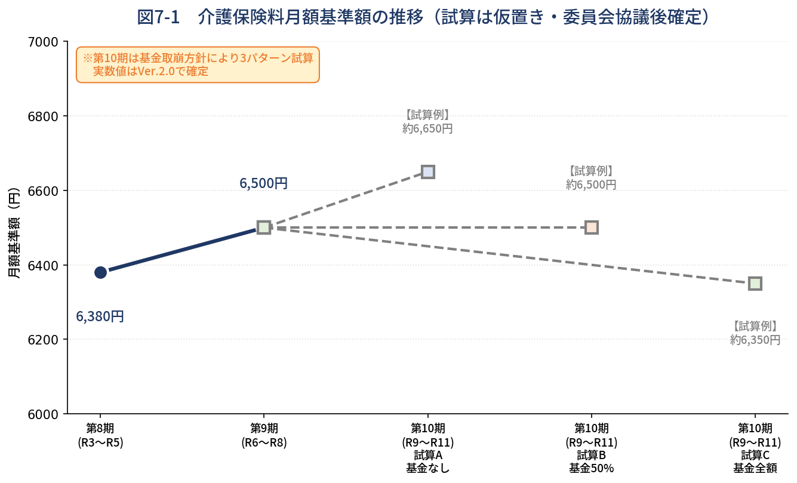
図7-1 介護保険料月額基準額の推移と第10期試算3パターン（試算は仮置き）
第8期保険料月額基準額6,380円から第9期6,500円への上昇は+1.9%（120円増）に留まっており、川崎町の保険料は近隣自治体と比較しても抑制的な水準で運営されてきました。これは、介護給付費準備基金の取崩しや、第1号被保険者数の安定推移、町独自の介護予防事業（ユニバーサルサポーター制度等）による要介護認定率の抑制等が寄与していると考えられます。
第10期では、後期高齢者の急増（75歳以上が4年で+10.9%）に伴う認定者・給付費増、認知症基本法対応に伴う認知症施策の拡充、地域支援事業の充実等により、給付費の上方圧力が見込まれます。一方で、所得段階区分の見直し（13段階化）、介護給付費準備基金の取崩、収納率の維持（96.3%水準）等により、保険料水準の抑制が可能となります。最終的な保険料基準額は、第3回介護保険運営委員会（令和9年1月中旬）での協議を経て第4回（令和9年2月）で決定します。
▌ 保険料算定の8ステップ
第10期保険料は、以下の8ステップで算定します。これは厚生労働省「市町村介護保険事業計画作成の手引き」（令和7年4月版）に準拠したものです。
Step | 作業名 | 内容
1 | 標準給付費見込 | 7-1で確定したサービス見込量×単価×加算率で、3年間の標準給付費を算出
2 | 地域支援事業費 | 総合事業・包括的支援事業・任意事業の事業費を算定（上限額管理あり）
3 | 第1号負担分相当額 | （標準給付費＋地域支援事業費）× 第1号被保険者負担割合23%（第10期）
4 | 調整交付金 | 後期高齢者割合・所得段階別人口で交付率算定（R3実績 約5,912万円・約6.1%）
5 | 財政安定化基金償還金 | 第9期で借入があれば償還金計上（川崎町では従来借入なし）
6 | 介護給付費準備基金  取崩額 | 保険料抑制のため取崩額を設定。R8.6に確定の基金残高を踏まえ3パターン設定
7 | 保険料収納必要額 | Step1〜6を反映した3年間の収納必要額
8 | 保険料基準額算定 | 収納必要額 ÷ 予定収納率 ÷ 加重平均調整率 ÷ 第1号被保険者数 で月額基準額決定
▌ 保険料基準額の算定式
月額基準額 = 収納必要額 ÷ 予定収納率 ÷ 加重平均調整率 ÷ 第1号被保険者数 ÷ 12
ここで、「収納必要額」は3年間の合計値です。「加重平均調整率」は所得段階区分別の保険料率を加重平均した値で、現行9段階の場合は約1.00となります。「予定収納率」は次節で詳述します。
▌ 介護給付費準備基金の活用方針
介護給付費準備基金は、第9期計画期間中の介護給付費が見込みを下回った際の剰余金を積立てた基金で、保険料抑制のために第10期で取崩しを検討します。
項目 | 金額・方針
R8年6月時点 基金残高（見込み） | 【町確認・R8.6確定値】
R8年度末 基金残高（見込み） | 【R8.3積立増減を踏まえ予測】
第10期 取崩額（3パターン） | A：取崩なし／B：50%取崩／C：全額取崩
第11期以降への影響 | 基金温存（パターンA）は次期の保険料急騰リスクを抑制／全額取崩（パターンC）は次期の負担が増大
▌ 試算3パターン
第10期の介護保険料は、介護給付費準備基金の取崩額を主な変動要因として、以下の3パターンを試算し、第3回介護保険運営委員会で協議のうえ確定します。
パターン | 基金取崩方針 | 特徴 | 月額イメージ | 第11期影響
A | 基金取崩なし | 基金を温存。第11期以降の保険料急騰リスクを抑制。給付費増を保険料に直接反映 | 【試算】最高水準 | 緩和
B | 基金50%取崩 | 給付費増を一部相殺し、現実的な保険料水準を維持。次期負担との均衡を取る | 【試算】中位水準 | 中位
C | 基金全額取崩 | 保険料抑制を最大化（住民負担軽減）。ただし第11期負担が大きくなる | 【試算】最低水準 | 増大
▌ 所得段階区分の検討（9段階 → 13段階）
国の介護保険制度改正により、所得段階区分について現行9段階から13段階への見直しが推奨されています。13段階化は、所得の高い層に応分の負担を求め、低所得層の負担を軽減する効果が期待されます。
項目 | 現行9段階 | 第10期検討（13段階）
段階数 | 9段階 | 13段階（推奨）
最低段階の保険料率 | 0.50（第1段階） | 0.455〜（軽減強化）
最高段階の保険料率 | 1.70（第9段階・320万円以上） | 2.40（第13段階・720万円以上）
川崎町への影響 | 非課税層979人（30.1%）の負担 | 非課税層の負担軽減＋高所得層への応分負担
13段階化により、川崎町では非課税層979人（第1〜3段階・30.1%）の保険料負担軽減が期待される一方、第8段階以上の173+106＝279人（8.6%）への負担増となります。具体的な段階別保険料率と影響額は、第3回介護保険運営委員会で協議します。
▌ 予定収納率の設定
予定収納率は、過去5年間の保険料収納率の平均値を採用します。川崎町の収納率は高水準で推移しており、第10期の予定収納率は98%以上を見込みます。
項目 | R3実績 | 過去5年平均（見込み）
特別徴収（年金天引） | 100.0% | 100.0%（安定）
普通徴収（自主納付・現年度分） | 87.3% | 【町確認・経年推移把握必要】
現年度分計 | 99.0% | 【町確認】
総合計（滞納繰越分含む） | 96.3% | 【町確認・第10期予定収納率の根拠】
出典：R3実績：年報データ2021・様式3／過去5年平均：町確認
▌ 近隣自治体・宮城県・全国との比較
第10期保険料の参考値として、近隣自治体（仙南圏域）・宮城県・全国の保険料水準を比較します。川崎町は宮城県内35市町村中5位の高齢化率（41.4%）にもかかわらず、第9期保険料6,500円は宮城県平均水準で運営されていることが確認できます。
自治体・区分 | 第9期保険料  （月額基準額） | 出典・備考
川崎町 | 6,500円 | MECE版データ
仙南圏域近隣（柴田町・大河原町・村田町等） | 【見える化システム要確認】 | 見える化システム
宮城県平均 | 【県集計値要確認】 | 宮城県高齢者保健福祉計画
全国平均 | 6,225円 | 厚労省 第9期保険料状況
⚠ 仙南圏域・宮城県の比較値は、見える化システム及び宮城県提供データの取得後にVer.2.0で確定します。
▌ 13段階区分の所得段階別保険料（試算枠）
13段階区分への移行に伴う所得段階別保険料（月額・年額）の試算枠を以下に示します。確定値は第3回介護保険運営委員会で協議します。
段階 | 区分 | 保険料率 | 月額(試算) | 人数(R3)
第1 | 生活保護・世帯非課税(年金80万以下) | 0.455 | 【試算】 | 431人
第2 | 世帯非課税(年金80〜120万) | 0.685 | 【試算】 | 273人
第3 | 世帯非課税(年金120万超) | 0.690 | 【試算】 | 275人
第4 | 本人非課税・世帯課税(80万以下) | 0.900 | 【試算】 | 466人
第5 | 本人非課税・世帯課税(基準) | 1.000 | 【基準額】 | 697人
第6 | 本人課税(合計所得120万未満) | 1.200 | 【試算】 | 449人
第7 | 本人課税(120〜210万未満) | 1.300 | 【試算】 | 385人
第8 | 本人課税(210〜320万未満) | 1.500 | 【試算】 | 173人
第9 | 本人課税(320〜420万未満) | 1.700 | 【試算】 | 106人(現9段階)
第10 | 本人課税(420〜520万未満) | 1.900 | 【試算】 | 【新設・町確認】
第11 | 本人課税(520〜620万未満) | 2.100 | 【試算】 | 【新設・町確認】
第12 | 本人課税(620〜720万未満) | 2.300 | 【試算】 | 【新設・町確認】
第13 | 本人課税(720万以上) | 2.400 | 【試算】 | 【新設・町確認】
出典：保険料率は国の標準率（参考値）。第10段階以降の人数は町からの提供データで確認
▌ 確定スケジュール
第10期介護保険料の確定は、以下のスケジュールで進めます。
① 令和8年6月：介護給付費準備基金残高の確定（町担当課）
② 令和8年8月：第1回介護保険運営委員会でアンケート結果報告、給付費試算前提の協議
③ 令和8年11月：第2回介護保険運営委員会でサービス見込量・標準給付費の方向性確定
④ 令和8年12月〜令和9年1月：保険料試算3パターンの精緻化（コンサル＋町担当）
⑤ 令和9年1月中旬：第3回介護保険運営委員会で保険料試算3パターンを協議
⑥ 令和9年2月：第4回介護保険運営委員会で保険料基準額を決定、町長答申
⑦ 令和9年3月：3月議会へ条例改正案上程、可決後に公表
⚠ 具体的な保険料試算結果は、介護給付費準備基金残高（令和8年6月確定）、サービス見込量、国通知（夏以降）、アンケート結果を踏まえ、Ver.2.0で確定します。確定値の信頼性確保のため、宮城県・近隣町との比較・見える化システム登録を経て、第3回・第4回介護保険運営委員会で協議します。

第 8 章
計画の推進体制と評価

本計画を着実に推進し、その効果を最大化するため、推進体制・進行管理・評価の仕組みを以下のとおり整備します。
8-1 推進体制
▌ 町の体制
本計画は、川崎町保健福祉課（介護保険係）を主担当課とし、町関係課（地域振興課・町民生活課・財政課等）の連携のもとに推進します。
組織 | 役割
川崎町保健福祉課（介護保険係） | 計画の総合的推進、進行管理、介護保険事業の運営
地域振興課・町民生活課 | 移動支援（町民バス・デマンドバス）の所管との連携
川崎町地域包括支援センター（社協運営） | 総合相談、介護予防ケアマネジメント、地域ケア会議の運営
国民健康保険川崎病院 | 町内医療拠点としての在宅医療・介護連携、認知症診療
川崎町社会福祉協議会 | 地域包括支援センター運営、福祉移送サービス、ユニバーサルサポーター制度
民生委員・町内会・サポーター | 地域見守り、ふれあいネットワーク活動、各種サポーター活動
広域連携先（みやぎ県南中核病院・刈田綜合病院 等） | 夜間救急・専門医療における広域連携
8-2 進行管理（PDCAサイクル）
本計画の進行管理は、計画（Plan）・実行（Do）・評価（Check）・改善（Action）のPDCAサイクルに基づき、毎年度の進捗を確認しながら推進します。
段階 | 実施内容 | 時期
Plan  （計画） | 計画期間の事業計画・予算編成・KPI目標値設定 | 計画期間開始前
Do  （実行） | 各施策・事業の実施 | 計画期間中（通年）
Check  （評価） | KPIの進捗確認、事業実績の評価、改善点の抽出 | 毎年度末
Action  （改善） | 評価結果を踏まえた次年度事業計画への反映 | 次年度予算編成時
8-3 計画の評価と見直し
▌ 評価の仕組み
計画の評価は以下の仕組みで実施します。
① 毎年度の進捗評価：保健福祉課が事業実績・KPI進捗を取りまとめ、町長へ報告
② 中間評価：計画期間の中間年（R10年度）に、介護保険運営委員会または同等の組織で中間評価
③ 計画期間終了時評価：第10期計画終了時（R11年度）に、第11期計画策定の基礎資料として総括評価
▌ 計画の見直し
計画期間中に、国の制度改正・大きな社会経済情勢の変化・町の重大な課題変化が生じた場合は、本計画の見直しを検討します。見直しの検討は介護保険運営委員会または同等の組織で行います。
▌ 情報公開と住民参画
本計画の推進状況は、町ホームページ・町広報誌等で住民に積極的に公開します。また、住民意見の継続的な反映のため、必要に応じてアンケート・地区説明会等を実施します。

─ 本素案 Ver.1.0 結 ─

本素案v1.0は、令和8年7月末のアンケート回収・8月の集計分析・国通知（夏以降）の確認を経て、Ver.2.0として更新します。Ver.2.0は令和8年11月の第2回介護保険運営委員会で素案として審議いただく予定です。

